PONTO VALENTINO

rustikales 3 ½-Zimmer-Rustico-Bijoux

mit grossem, gepflegtem Garten und toller Aussicht

………………………………………………………………………………..…………....…..……………….……….

bel rustico di 3 ½ locali

con grande terreno in una posizione da solo

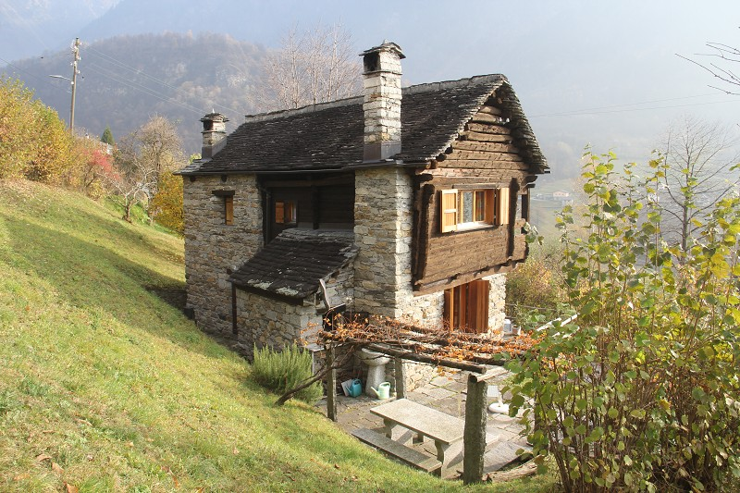

4180/2229

Fr. 375‘000.--

Ubicazione

Regione: Valle di Blenio
Località: 6724 Acquarossa/Ponto Valentino, Via Emilio Bontadina 2

Tipo dell’immobile: rustico di 3 1/2 locali con bel giardino
Superficie terreno: ca. 1119 m2
Superficie abitabile: 800 m2
Anno di costruzione: 1700 e 1967/68
Ristrutturazione: 2014
Piani: 2
Posteggi: 3
Locali: 3
Doccia/WC: 1
Riscaldamento: camino e elettrico
Pavimento zona piano terra: piastrelle
Pavimento zona soggiorno e notte: legno
Posizione: molto soleggiata e tranquilla da sola con vista panoramica
Vista lago: no
Possibilità d’acquisti: Dongio
Mezzi pubblici: si
Distanza prossima città: 20 km
Distanza autostrada: 20 km

Descrizione dell’immobile

Questo bellissimo rustico di 3 1/2 locali si trova in posizione da sola, molto tranquilla e soleggiata nella media valle di Blenio, sopra Castro nel comune di Ponto Valentino in Via Emilio Bontadina 2 .

L’edificio è stato costruito nel nucleo ca. nel 1700 e ricostruito sulla posizione attuale nel 1967/68. Nel 1998 era una ristrutturazione totale delle finestre, porte, tetto, doccia, camino e la casa si trova adesso nuovo pitturato in buono stato. L’arredamento interno è rusticale e provvisto di buoni materiali. Offre un ambiente molto accogliente. Il pianterreno comprende la cucina con pranzo e il soggiorno con camino. Un ripostiglio si trova addossato alla casa. Nel primo piano ci sono due camere, un balcone e la doccia/WC. L’esterno comprende un giardino ben tenuto con pergola e una casetta di giardino. Dalla proprietà si ha una bella vista nella valle e sulle montagne. La regione sciistica ed escursionistica di “Nova Nara” è raggiungibile in pochi minuti. La valle di Blenio è conosciuta per le sue innumerevoli possibilità di escursioni a piedi ed in bicicletta. In vicinanza ad Acquarossa fanno una nuova terme.

L’immobile è raggiungibile in macchina. Sul terreno sono tre posteggi. Il tragitto per l’autostrada A2 a Biasca dura 25 minuti. I centri di Locarno e Lugano con i loro laghi distano un ora. La strada del passo del Lucomagno è aperta anche in inverno. Tramite autopostale si raggiunge Biasca e quindi la fermata della linea ferroviaria del Gottardo. Possibilità d’acquisti e scuole si trovano a Dongio.
Standort

Region: Leventina
Ortschaft: 6724 Acquarossa/Ponto Valentino, Via Emilio Bontadina 2
Objekt Typ: 3 ½-Zimmer-Rustico-Bijoux mit grossem Garten
Lage: absolut ruhige und sehr sonnige Aussichtslage
Wohnfläche: ca. 80 m2
Grundstückfläche: ca. 1119m2
Baujahr: ca. 1700 und 1967/68
Renovation: 2014
Zustand: gepflegter, guter Zustand
Geschosse: 2
Dusche/WC: 1
Heizung: Cheminée, Elektroöfen
Bodenbelag: Platten, Holz
Parkplätze: 2-3 Aussenparkplätze
Einkaufsmöglichkeiten: ja
Öffentliche Verkehrsmittel: ja
Distanz zur nächsten Stadt: 17km
Distanz Autobahn: 37km

Beschreibung:

Dieses wunderschöne, rustikale 3 ½-Zimmer-Rustico befindet sich an absolut ruhiger und sehr sonniger Aussichtslage in Ponto Valentino eingangs des Bleniotals.

Das Bijoux wurde etwa 1700 im Dorf erstellt und ca. 1967/68 dann aber am jetzigen Standort neu aufgebaut. Im 1998 erfolgte dann eine Totalrenovation mit neuen Fenstern, neuen Türen, Dusche, Einbau Heissluft-Cheminee, Dachsanierung und 2014 wurde das Haus neu gestrichen. Es befindet sich heute in einem guten, sehr gepflegten Zustand. Mit seinen ursprünglichen Holzwänden-und Decken, Steinmauern und den uralten Türen versprüht das Haus einen sehr charmanten, rustikalen und heimeligen Charakter.
Das Rustico verfügt im Erdgeschoss über eine Wohnküche mit angrenzendem Wohnraum mit Cheminée. Eine Holztreppe führt hinauf in das Obergeschoss mit den zwei Schlafzimmern und Dusche/WC. Davor befindet sich der Balkon mit herrlichem Ausblick ins Bleniotal und auf die umliegenden Berge. Am Haus angebaut ist ein kleines Kellergebäude mit Fenster.
Der Aussenbereich des Hauses beinhaltet schöne Sitzplätze mit Pergola und einem grossen
gepflegten Garten mit Weintrauben und Gerätehaus. Von überall erstreckt sich ein schöner Ausblick.
In wenigen Minuten erreicht man das Ski- und Wandergebiet „Nova Nara“ in Leontica. Das Bleniotal ist beliebt für seine vielen Bikertouren- und Ausflugsmöglichkeiten. In der Nähe entsteht das neue Thermalbadzentrum von Acquarossa

Das Haus ist ganzjährig gut mit dem Auto erreichbar. Es stehen 2-3 Aussenparkplätze zur Verfügung. Die Fahrt nach Biasca und zur Autobahn A2 dauert ca. 15 Minuten. Ueber den ganzjährig geöffneten Lukmanierpass gelangt man nach Disentis und von dort nach Chur oder über den Oberalp nach Andermatt/Göschenen. Von Ponto Valentino aus verkehrt das Postauto zum Schnellzughalt in Biasca. In Dongio gibt es ein Einkaufsgeschäft.
Küche und Wohnzimmer cucina e soggiorno

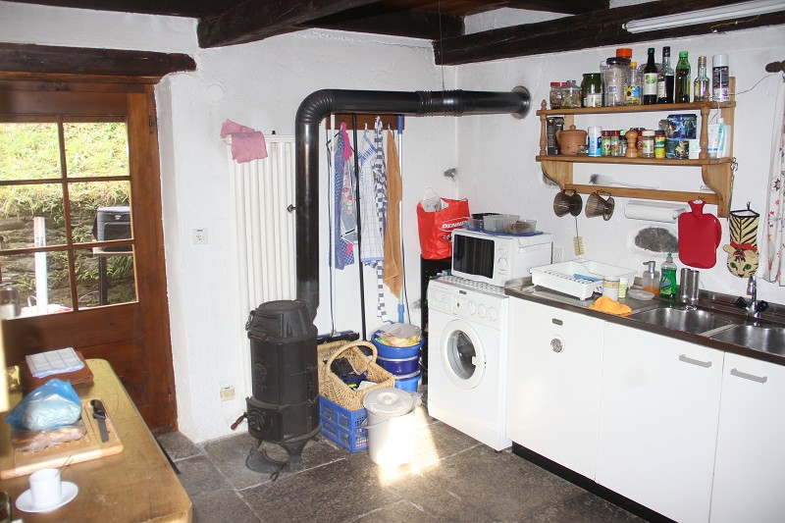
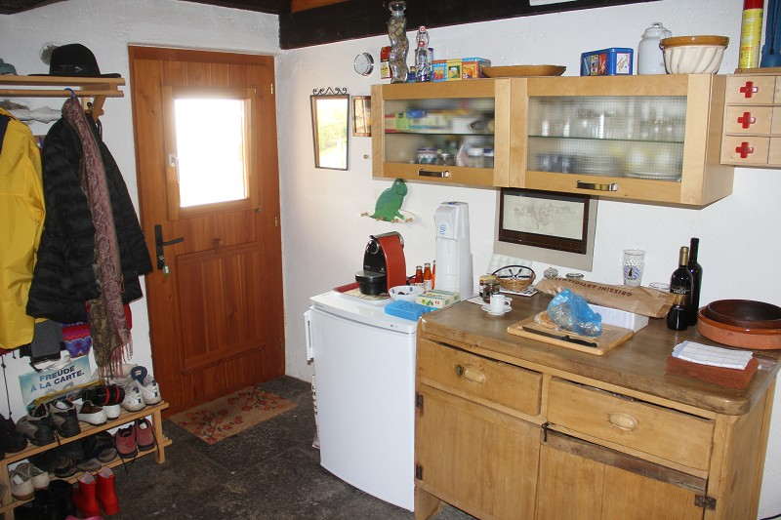

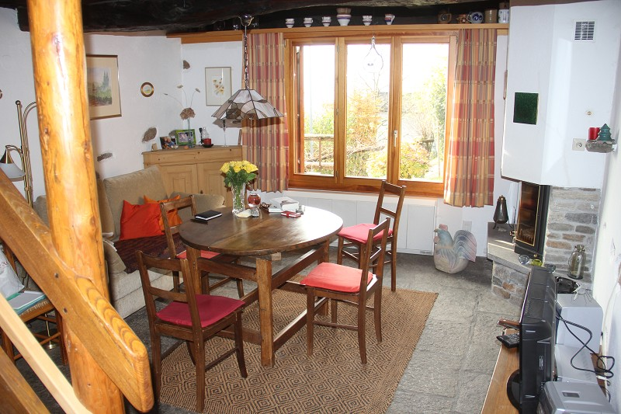
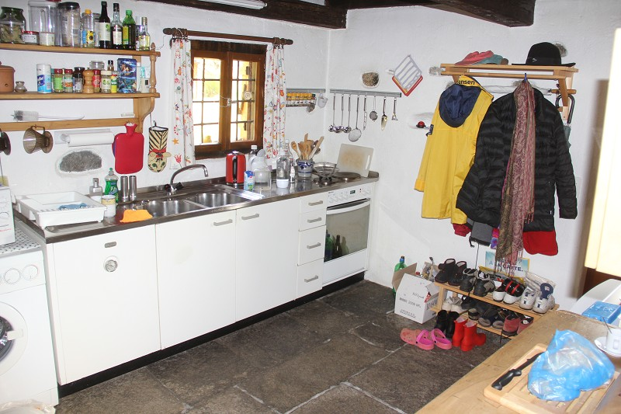

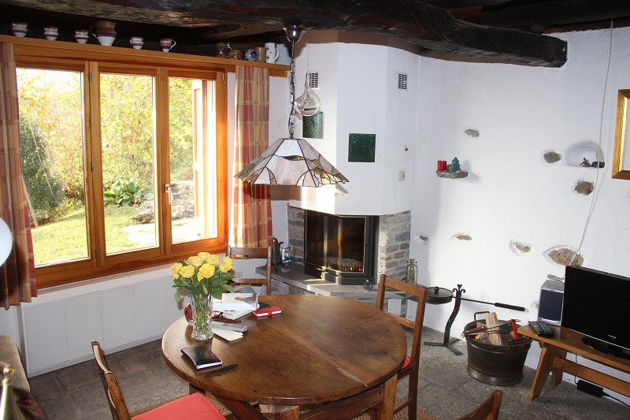
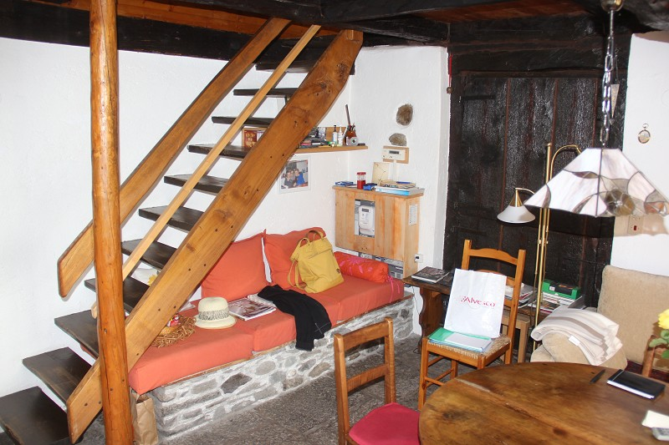

Schlafzimmer und Dusche/WC camera da letto e doccia

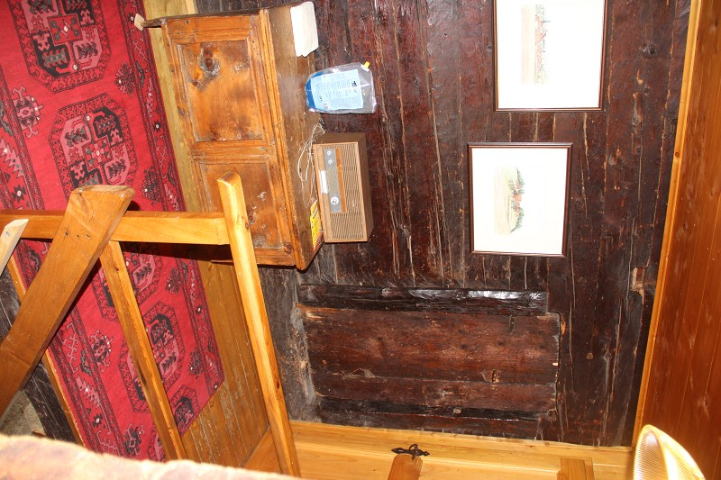
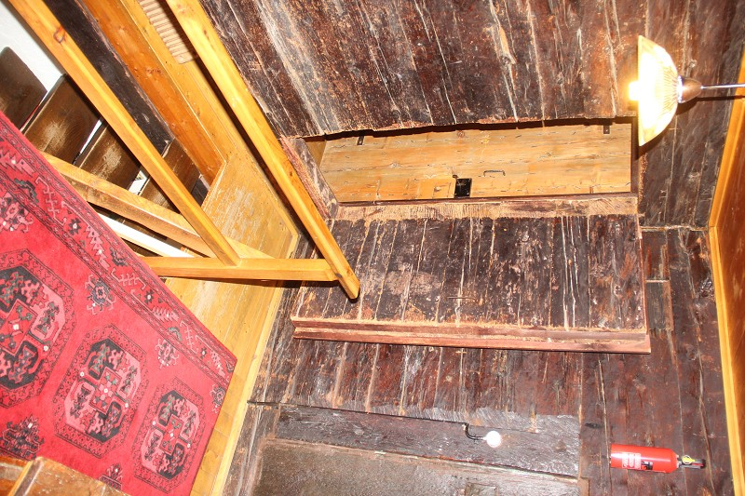

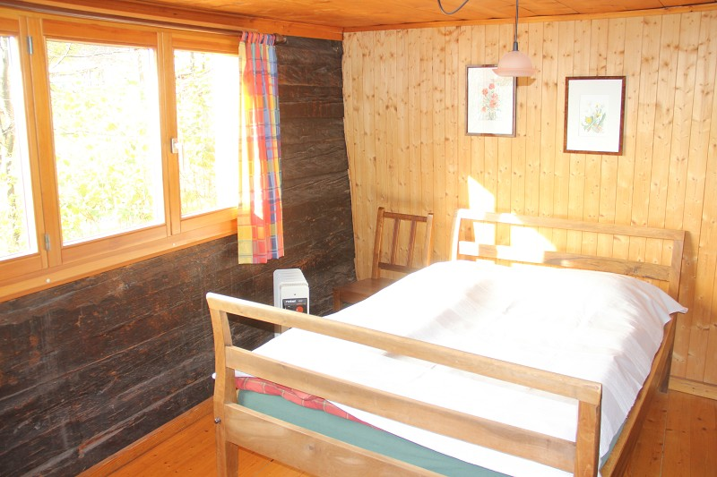
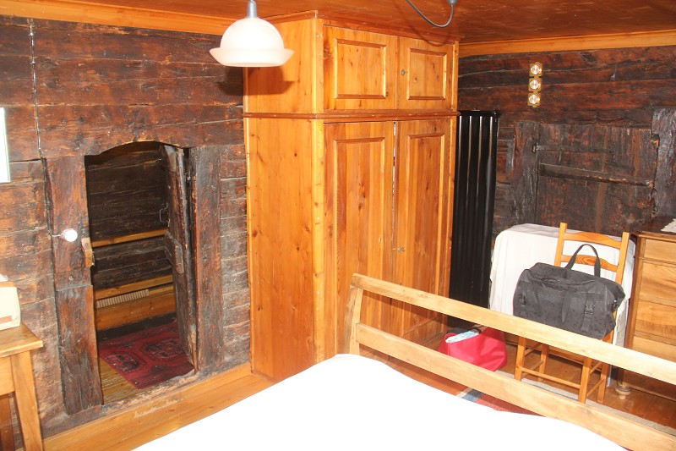

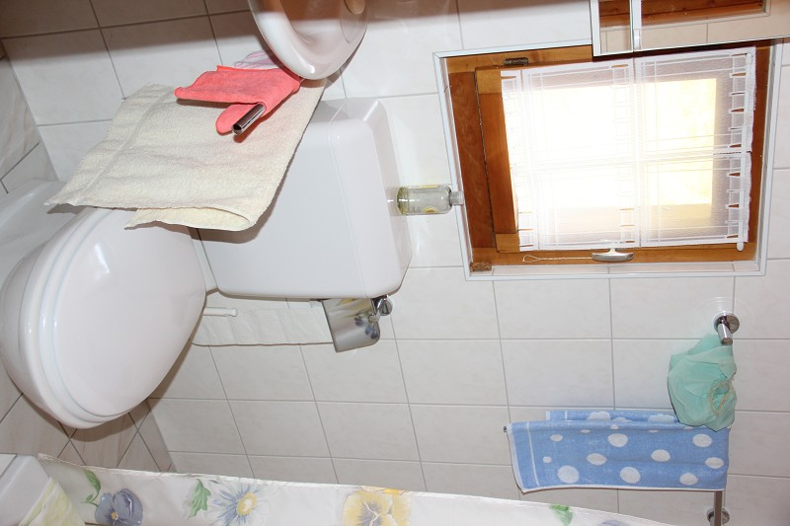
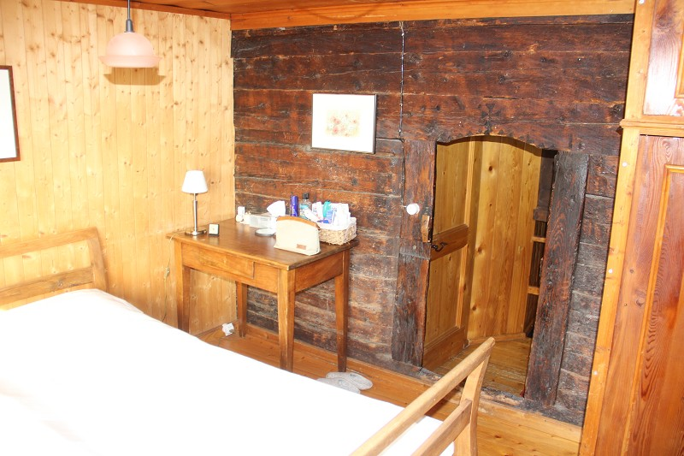

Schlafzimmer mit Balkon camera con balcone

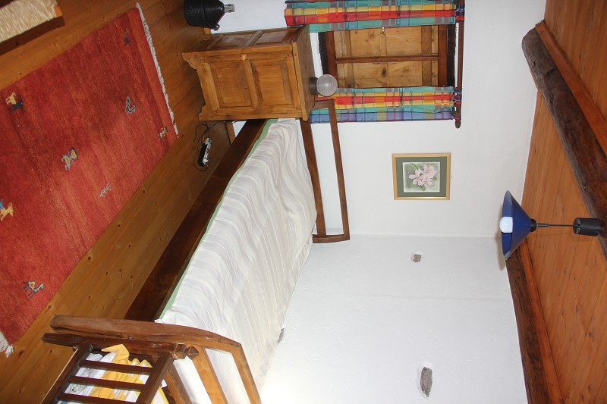
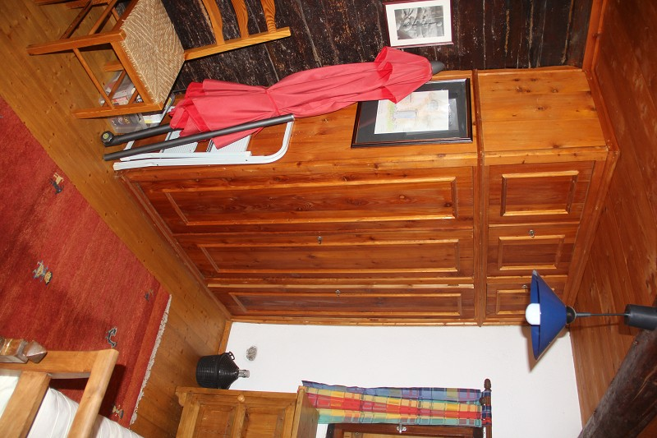

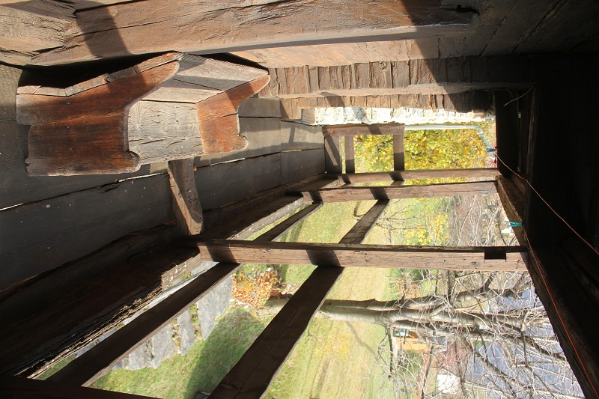
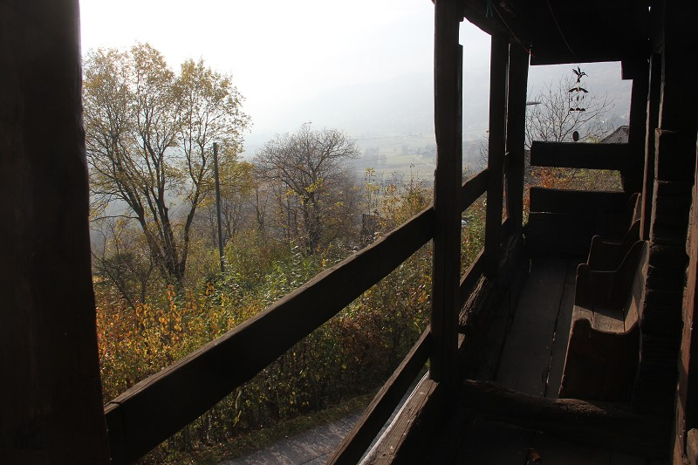

Kellergebäude, Sitzplätze mit Pergola cantina, cortile con Pergola
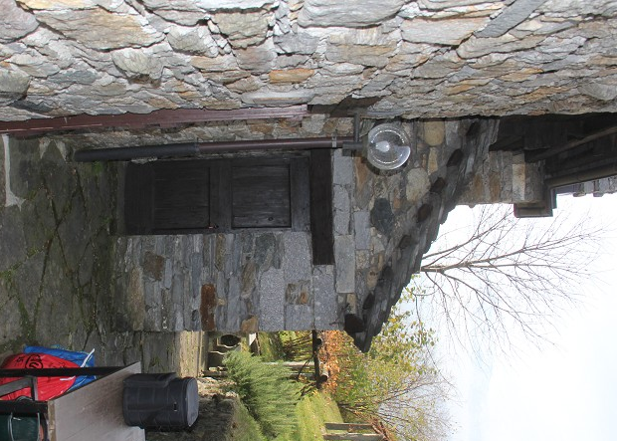

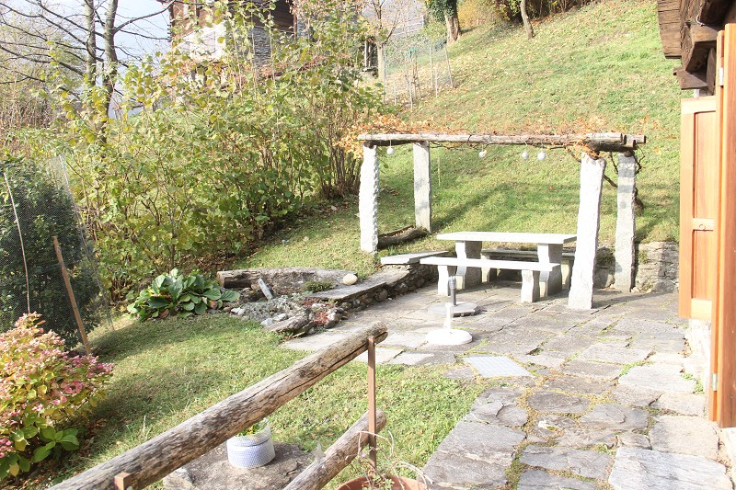

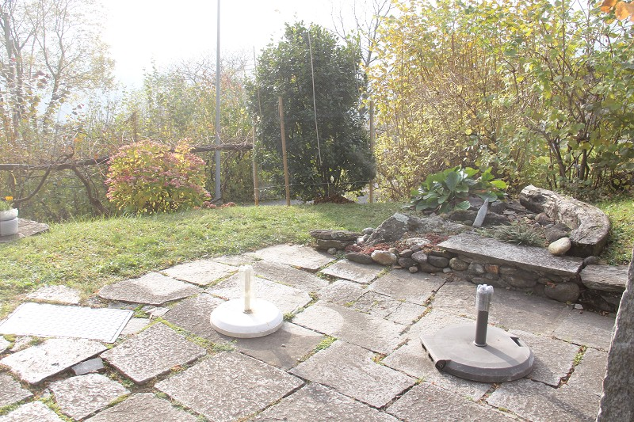
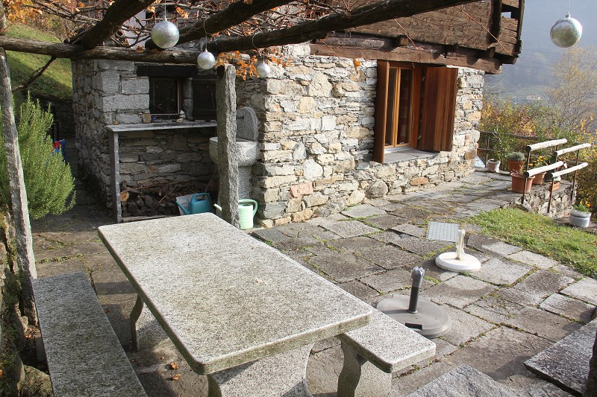

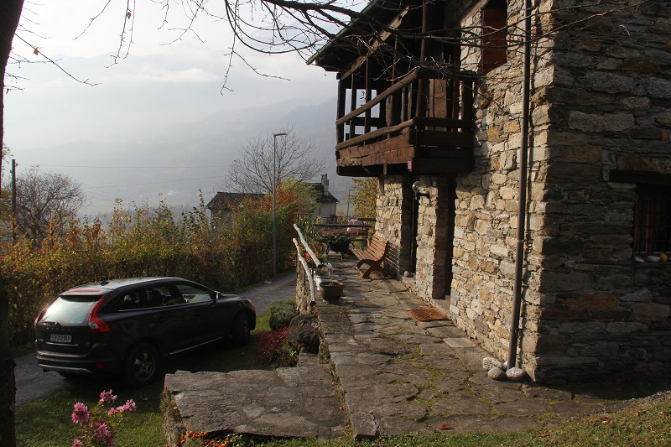

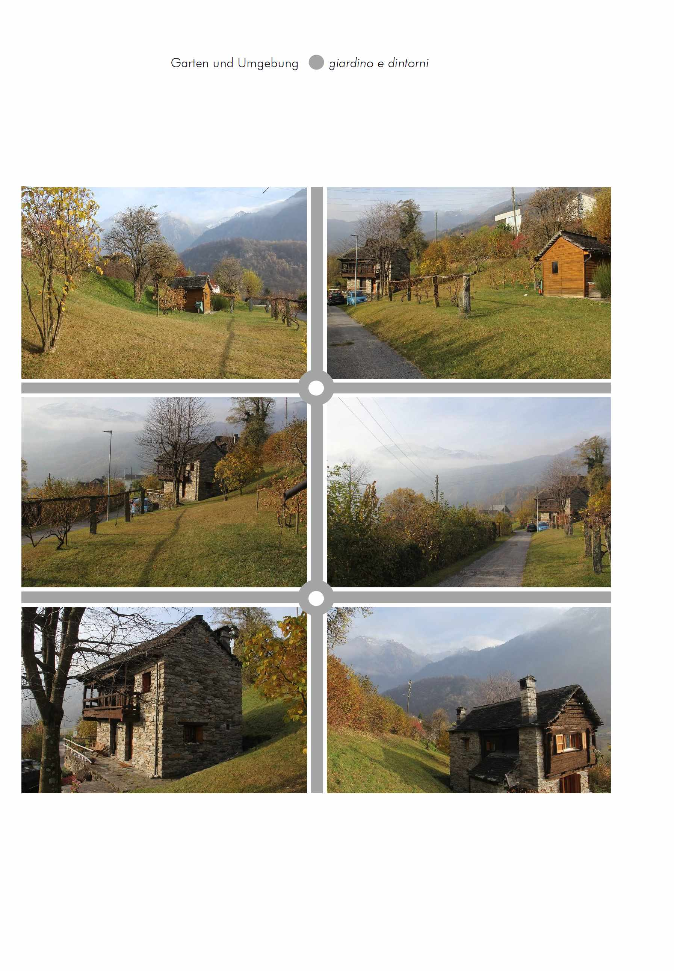

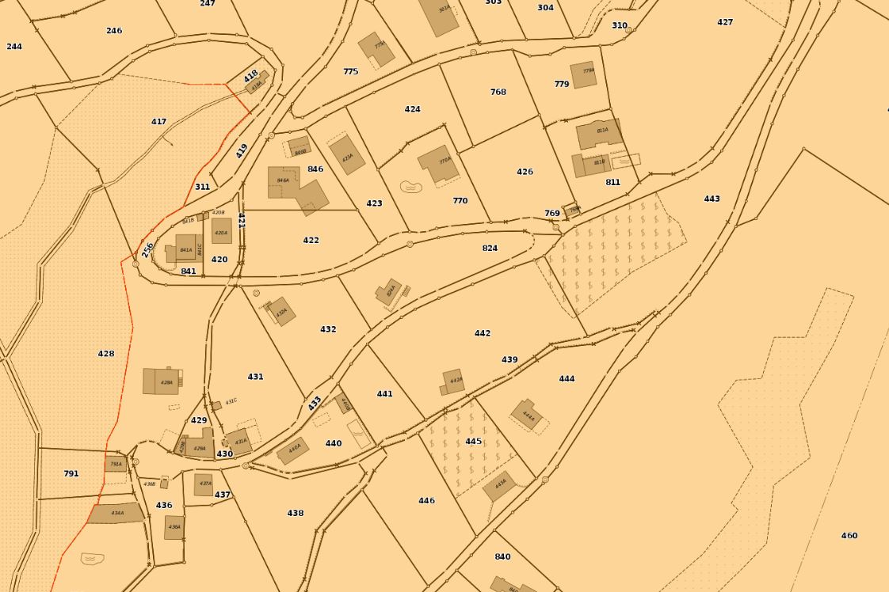

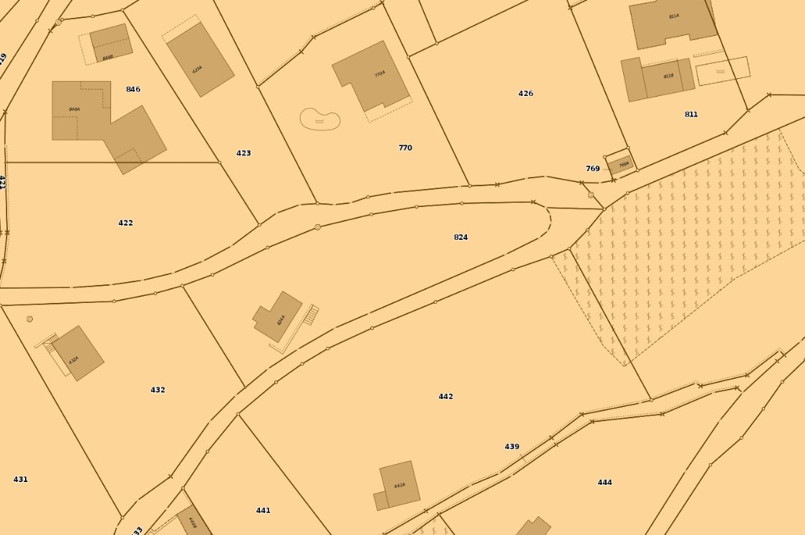

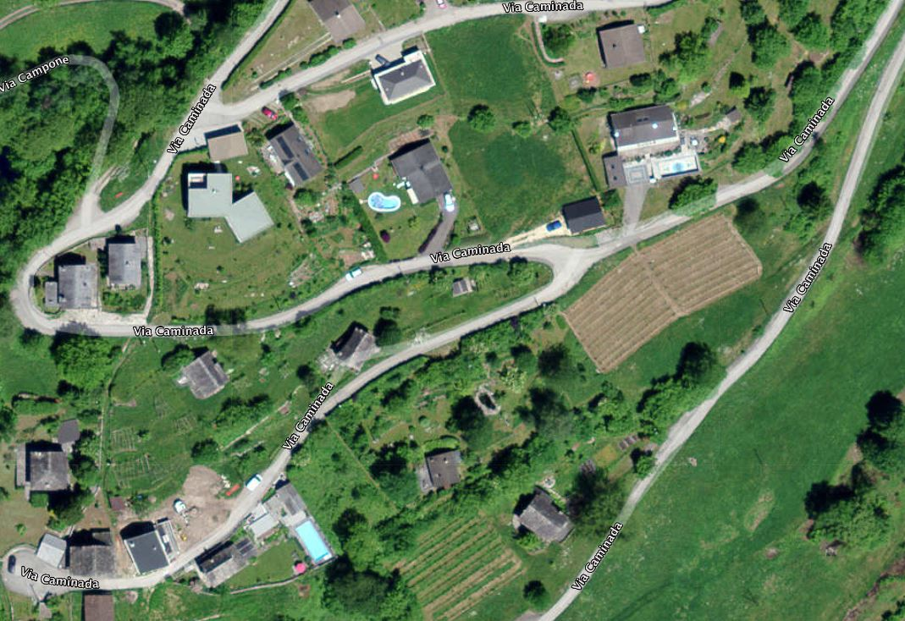

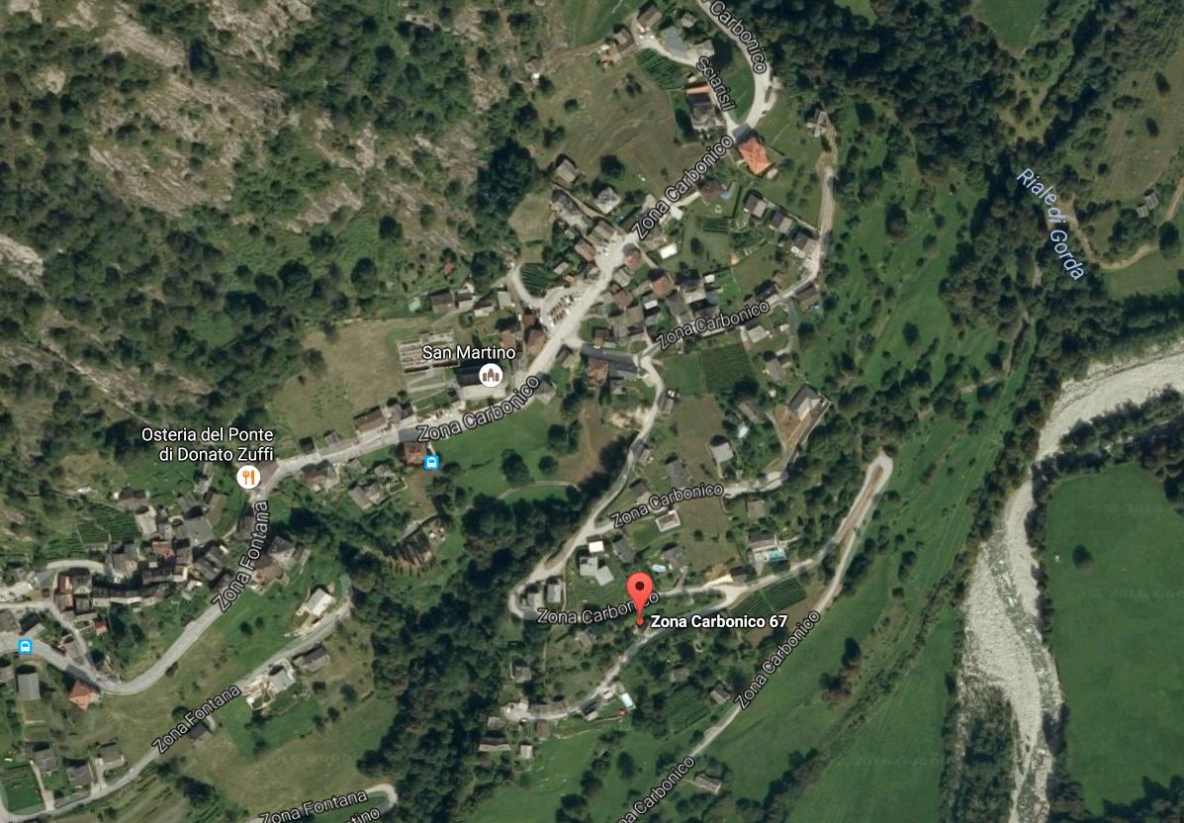

TICINO | Ascona

TICINO | Ponto Valentino

